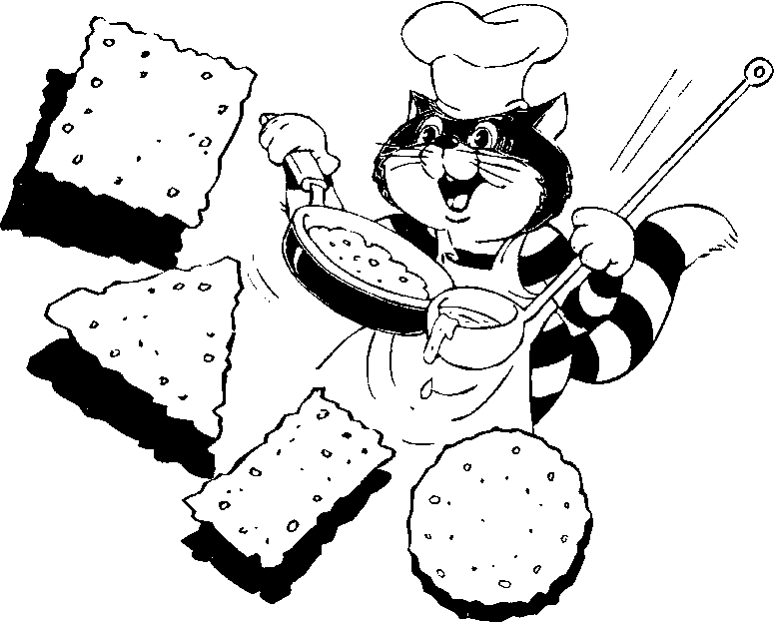
Играем на кухне, речь развиваем.
(игры для детей младшего возраста)

Не секрет, что значительную часть времени вы проводите на кухне. Постарайтесь использовать его для общения с ребёнком.
Вы заняты приготовлением ужина, а ваш малыш крутится возле вас.
Предложите ему перебрать горох, рис, гречку или даже пшено – тем самым малыш окажет вам посильную помощь, а заодно потренирует свои пальчики. Ведь развитие пальчиков тесно связано с развитием речи.

Игры с крупой

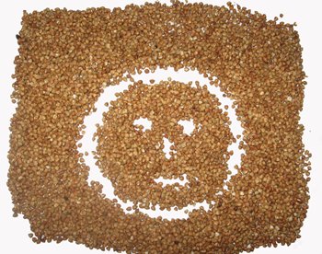
На тарелку (поднос) насыпать тонкий слой крупы (манной, гречневой или любой другой). Лучше, если посуда будет разноцветная.
Указательный пальчик ребенка превращается в волшебный карандаш, который будет рисовать цветок, мордочку.

Золушка
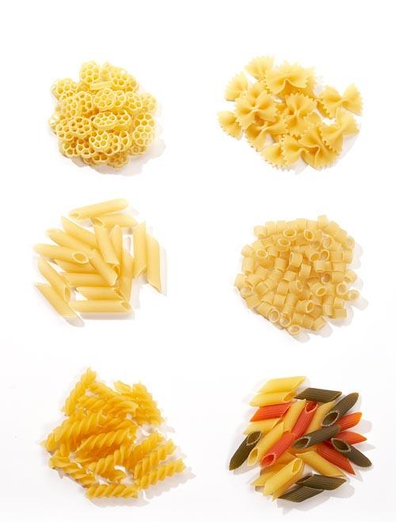
Насыпьте в миску макароны разного сорта (ракушки, спиральки, трубочки) и предложите малышу их рассортировать.
Посчитайте вместе с ребенком, сколько макарон каждого сорта было в миске.
Кроме того, макароны-трубочки можно нанизывать на шнурок, получатся бусы. Одновременно тренируется мелкая моторика.

Волшебные макароны
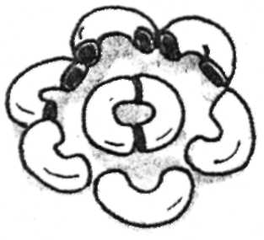
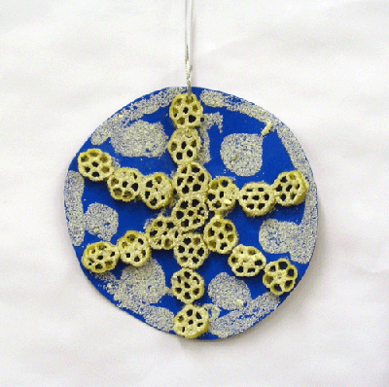
И травку, и цветы, и солнышко можно выложить из макаронных изделий.
Вы смело можете придумать свои игры!

Настольный хоккей
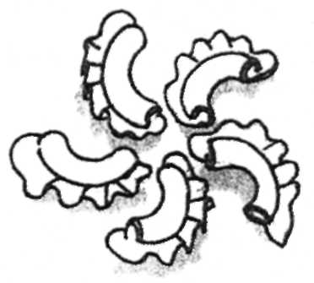
Поставьте на стол поднос или картонную коробку от конфет (это будет хоккейное поле, углы – ворота). Дайте ребенку горошину (мяч) и трубочку-соломинку от пакета с соком (клюшка).

Пусть малыш поиграет в хоккей, пока вы занимаетесь делами.
Эта «простая» игра тренирует ловкость и координацию движений.

Картины из скорлупы

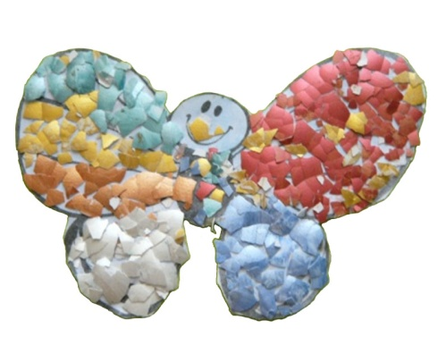
Не выбрасывайте скорлупу варёных яиц, она послужит прекрасным материалом для детских аппликаций. Раскрошите скорлупу на кусочки, которые ребёнок мог бы легко брать пальчиками, раскрасьте её любыми доступными красителями. Сначала нанесите на картон тонкий слой пластилина, он будет фоном, а затем выкладывайте рисунок или узор из кусочков яичной скорлупы.

Игры с солёным тестом

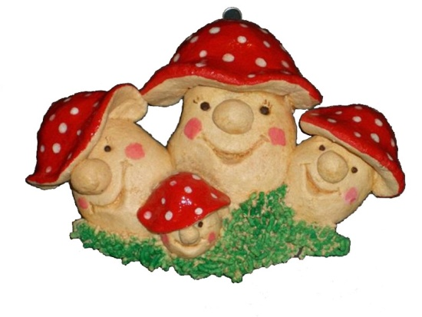
Увлекательными могут быть игры с солёным тестом. Поделки из него хранятся очень долго, ими даже можно играть. Рецепт приготовления теста прост: два стакана муки, один стакан соли, один стакан воды (её можно подкрасить), две столовые ложки растительного масла – всё смешать, чуть подогреть и получится мягкий комок. Лепите на здоровье!

Лепка из теста

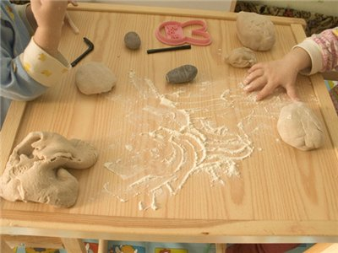
Если вы замесили тесто, то сделайте и для вашего ребенка небольшой кусочек теста из 1,5 чашек муки, 0,5 столовой ложки соли, 0,25 чашки воды (добавлять постепенно) и 0,25 чашки растительного масла (добавлять постепенно), можете еще добавить немного краски.
Пусть ребенок вылепит из этого теста игрушки, еду для кукол, или просто помнет в своих ручках.
Такое тесто, упакованное в полиэтиленовый пакет, можно долго хранить в холодильнике.

Игры со спичками

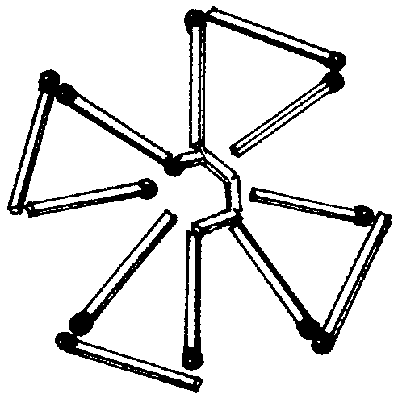
Кто сказал, что спички детям не игрушка? Поиграем?
Из спичек можно сложить травку, цветок.

Что звучит?
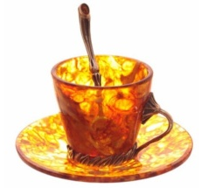
Помешивая ложкой в стакане, закрывая крышкой кастрюлю, предложите отвернувшемуся ребёнку отгадать, какие предметы могут издавать такие звуки.

«Вкусные слова»

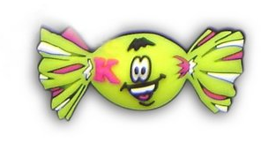
Угостим друг друга “вкусными” словами. Ребенок называет “вкусное” слово и “кладет” его вам на ладошку, а затем вы ему, и так до тех пор, пока не “съедите” все.
Можно поиграть в “сладкие”, “кислые”, “соленые”, “горькие” слова.

Кот в мешке


Подберите несколько небольших предметов разной формы (например, овощей, фруктов, или каких-то кухонных мелочей). Положите предметы в непрозрачный пакет.
Засунув руки в пакет, ребенок должен ощупать предметы, по очереди назвать и вытащить их.
Можно разнообразить игру. Взять два пакета, и в каждый положить одинаковые наборы предметов. Малыш сначала должен вынуть предмет из одного пакета, а затем на ощупь найти такой же в другом.

Кораблики и подводные лодки

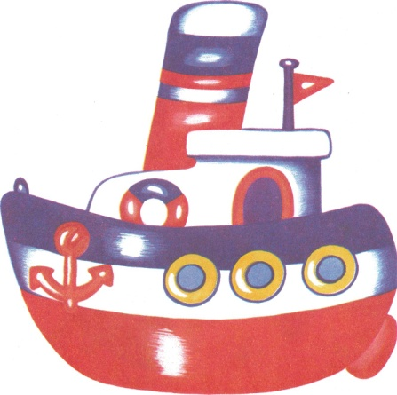
Поставьте перед ребенком кастрюлю с водой. Дайте ему крышки от банок (это будут корабли), на них положите какие-нибудь мелкие предметы, например, фасолинки (это моряки).
Пусть малыш поиграет с этими корабликами, пока вы будете готовить обед.
Предложите ребенку несколько разных предметов, и пусть он отгадает, какие из них будут плавать в воде, а какие нет? Потом, разумеется, надо проверить на практике.

Игры с водой
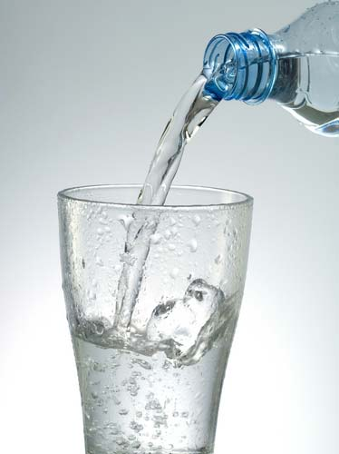
Дети любят играть с водой, переливать ее из одного сосуда в другой.
Если не боитесь луж, дайте своему малышу небьющиеся стаканчики, бутылочки, баночки.
Пусть наливает в них воду, сидя на полу над тазиком, или стоя на стуле возле раковины.

Буря в стакане

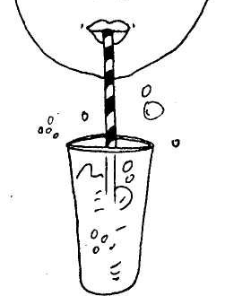
Для этой игры необходимы соломинка для коктейля и стакан с водой. Посередине широкого языка кладется соломинка, конец которой опускается в стакан с водой. Ребенок дует через соломинку, чтобы вода забурлила. Следите, чтобы щеки не надувались, а губы были неподвижны.

«Фасолевые гонки»

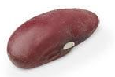
Коробка из-под конфет оборудована, как дорожки для бегунов - «фасолинок», а начинают они бег при помощи «ветра» из трубочек для коктейлей. Победит тот, кто быстрее догонит своего «бегуна» до финиша.

«Горох против орехов»
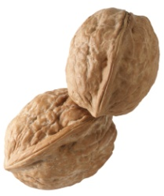
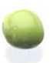
Проводится матч на «хоккейном поле» (коробка от конфет), «клюшки» — трубочки для коктейля. Выигрывает тот, кто быстрее задует своих «игроков» в ворота противника. «Игроки» (2—3 горошины и 2—3 ореха) предварительно разбросаны по всему полю.

Котёнок

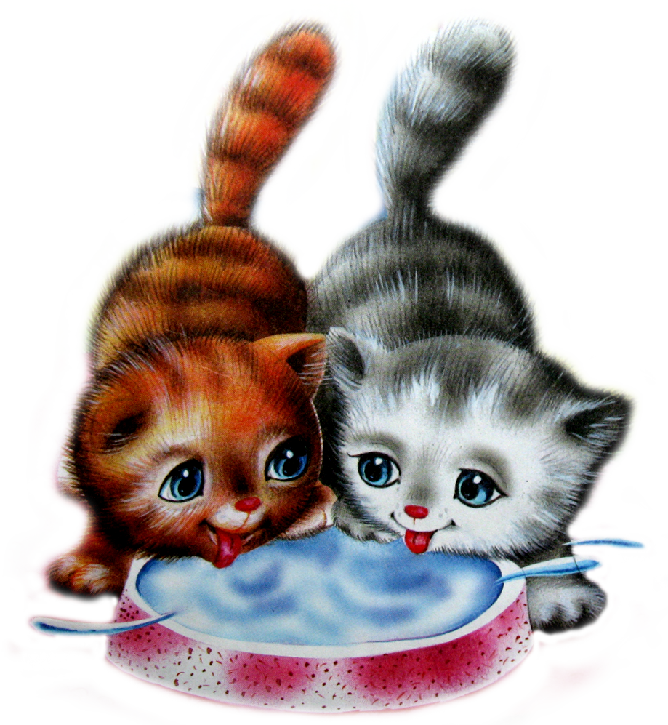
На блюдечко положить немного сгущёнки, сметаны, варенья…, и слизывать её язычком как котёнок. Можно лизать язычком мороженое.

